RESUMEN EJECUTIVO DE RENDICIÓN DE CUENTAS 2019

ANTECEDENTES

La Empresa Eléctrica Provincial Galápagos ELECGALAPAGOS S.A. se constituyó el 9 de noviembre de 1998 en la ciudad de Guayaquil y se inscribió en el Registro Mercantil del Cantón San Cristóbal de la Provincia de Galápagos el 30 de diciembre del mismo año, desde esta fecha y en cumplimiento al Contrato de Concesión, su actividad es “Prestar el servicio público para la generación, transmisión, distribución y comercialización de electricidad, garantizando a los consumidores actuales y futuros el suministro continuo y eficiente de toda la potencia y energía requerida conforme a los parámetros técnicos y a las normas que regulan el régimen de calidad y suministro”, para ello cuenta con 4 centrales de generación térmica, 2 sistemas eólicos en la Isla San Cristóbal y Baltra, y 4 Plantas Fotovoltaicas en las islas Santa Cruz, Baltra, Floreana e Isabela.
Desde el 2019 la Empresa cuenta con un accionista con el 100% de capital que es el Ministerio de Energía y Recursos Naturales No Renovables MERNNR.

La Empresa Eléctrica Provincial Galápagos (ELECGALAPAGOS S.A.) en el marco de las políticas contenidas en el Plan Nacional de Desarrollo y en cumplimiento con el artículo 95 de la Ley Orgánica de Participación Ciudadana y Control Social el cual dispone que “La rendición de cuentas se realizará una vez al año y al final de la gestión, teniendo en consideración las solicitudes que realice la ciudadanía de manera individual o colectiva, de acuerdo con la Constitución de ley”, y de acuerdo con la Constitución de la República, presenta su Informe Preliminar de Rendición de Cuentas del año 2019 en base a los objetivos estratégicos del Ministerio de Energía y Recursos Naturales No Renovables MERNNR, los mismos que se encuentran resumidos a continuación:
- Incrementar la oferta de generación y transmisión eléctrica

  - Proyecto fotovoltaico San Cristóbal.
Mediante cooperación no reembolsable de KIAT-KEPCO de Corea, se está trabajando en el proyecto Fotovoltaico para la isla San Cristóbal (1MW F.V/1,4MWh Almacenamiento), con una inversión que alcanza los USD 6.8 millones.

  - Expansión del Sistema Fotovoltaico Edificio Matriz ELECGALAPAGOS.
Se inició el proceso para la incorporación de un sistema de microgeneración fotovoltaica de 26.28 kWp en el edificio Matriz de ELECGALAPAGOS en San Cristóbal, sistema que servirá de base para la implementación del proyecto de edificio inteligente. Permitiendo un ahorro de aproximadamente 2397 galones de diésel al año.

  - Estudios para proyectos de generación eléctrica.
En vista de la creciente demanda en los últimos 10 años, con una tasa de crecimiento promedio anual del 6.95%, debido al ingreso de grandes proyectos turísticos de beneficio público, se iniciaron los siguientes estudios sobre demanda futura y Movilidad Eléctrica:

- Para el sistema Santa Cruz Baltra, se concluyeron los estudios del proyecto integración de una mini red mediante ESS- para mejorar la estabilidad del sistema (Almacenamiento con baterías 3.5MW/9MWh-Eolico y 1MW/1MWh-F.V).
- Con el objetivo de aprovechar el recurso solar y mejorar la estabilidad de los sistemas de generación se inició con los estudios técnicos para la expansión e hibridación de la central térmica de Floreana.

- Incrementar el uso eficiente de la demanda de energía eléctrica.

  - Difusión de los proyectos de mejora en calidad y cobertura del servicio Eléctrico.

ELECGALAPAGOS S.A. al ser una institución de servicios estratégicos en una provincia con aislamiento geográfico, considerando los lazos comunicacionales Clientes-Empresa como parte fundamental a la gestión de la institución y respaldo a la misma, a través del departamento de comunicación se implementó mecanismos para acceder a la información, dentro del Plan de Comunicación, implementándose programas de difusión y actividades como:

- Boletines informativos digitales publicados en redes sociales, medios radiales y televisión a nivel provincial, con información de gestión de la Empresa; adicionalmente estos boletines fueron promovidos en carteleras informativas colocadas en las áreas de atención al cliente.
- Spots publicitarios radiales, a fin de promocionar los proyectos que el Ministerio de Energía y Recursos Naturales No Renovables a través de la Empresa promueve para el uso eficiente de la energía (Eficiencia Energética).
- Las ferias ciudadanas fueron espacios para difundir junto con el resto de empresas de la provincia, los servicios y proyectos que se ejecutan.

Con todas estas actividades se ha logrado ante la comunidad de las islas Galápagos, mejorar la imagen institucional y mejorar la percepción de los índices de calidad del servicio técnico.

  - Eficiencia energética en el transporte terrestre con vehículos eléctricos

En este contexto la Agencia de Regulación y Control de la Electricidad, estableció las condiciones regulatorias incluyendo en el pliego tarifario una tarifa de vehículo eléctrico y los lineamientos técnicos a través de la resolución ARCONEL Nro. 38/15.
Alineados al Plan de desarrollo sustentable y ordenamiento territorial del régimen de Galápagos 2015-2020, el CGREG emite en mayo 2016: la Ordenanza que contiene el reglamento de ingreso y control de vehículos y maquinaria, que en su Capítulo IV viabiliza el uso de vehículos eléctricos.

Para garantizar el servicio eléctrico, como una iniciativa de la Ex-Subsecretaría de Energía Renovable y Eficiencia Energética (SEREE) del Ex-Ministerio de Electricidad y Energía Renovable (MEER), se crea el Comité de planificación eléctrica para Galápagos: Subcomité de movilidad eléctrica, con el cual se evaluó el impacto del ingreso de vehículos eléctricos a Galápagos sobre el sistema eléctrico, asegurando la continuidad y calidad del servicio, para lo cual en el 2019 se realizó una actualización de dicho estudio con un horizonte al año 2023, identificando un cupo máximo de potencia disponible de 1235 kW a nivel provincial.
Durante el año 2019 en la provincia se ha atendido un total de 39 solicitudes para servicios de recarga residencial de vehículos eléctricos.
  - Campaña de Eficiencia Energética

Con el fin de mejorar la calidad de vida, concientizar, educar, contribuir a mitigar el incremento de consumo (eficiencia energética) y reducir las emisiones de gases de efecto invernadero al ambiente, se socializan iniciativas del MERNNR en eficiencia energética para Galápagos, especialmente para los sectores residencial y comercial:

- Iluminación eficiente, donde se contempla el remplazo por iluminación tipo LED, comercializándose durante el 2019 aproximadamente 1531 focos LED de 5W, evitando el consumo de aproximadamente 2437 galones de Diesel.
- ELECGALAPAGOS durante el año 2019 mantuvo Campañas de socialización de la Eficiencia energética, realizando difusión por medios Radiales, redes sociales, carpas informativas, ferias estudiantiles para difundir el uso eficiente de la energía. En cada uno de los escenarios de difusión se pudo apreciar el interés de los clientes en aprender consejos y recomendaciones de eficiencia energética para reducir los consumos de energía en sus domicilios.
- Con el Auspicio de WWF y el MERNNR se realizó la capacitación para la implementación de Sistemas de Gestión de la Energía en el sector Hotelero de la Isla Santa Cruz, con participación de 30 personas relacionadas a la rama de la electricidad, mecánica y mantenimiento en el sector turístico.
- En 2019 tres Hoteles iniciaron la elaboración de procedimientos por áreas, los cuales les permitirán generar un ahorro del 15% en sus respectivos establecimientos. Para lo cual ELECGALAPAGOS da continuidad y apoyo en los procesos de implantación para la eficacia de este.
- Desde el 13 de noviembre del 2014, se mantiene el trabajo de construcción de circuitos expresos a nivel provincial, con el objetivo de viabilizar el proyecto de cocción eficiente y otorgar los incentivos tarifarios del mencionado programa.
- Incrementar la calidad, continuidad, resiliencia, y seguridad del servicio público de energía eléctrica

  - Sistemas de gestión técnica y comercial de la Empresa.

Dentro de las actividades de gestión comercial, la Empresa constantemente evalúa el índice de satisfacción al cliente, de la misma manera invierte para que su personal de atención al cliente, este 100% capacitado y ofrezca una buena gestión con el usuario, además de sus procesos internos, ELECGALAPAGOS impulsa sus principales proyectos a través de la socialización a la comunidad.

Dentro de la parte técnica, la inversión, reposición de equipos, materiales y herramientas han contribuido al mejor desenvolvimiento de actividades, logrando optimizar tiempos de respuesta en los trabajos ejecutados.

Durante el 2019 se cumplió con éxito la auditoría de seguimiento el sistema de gestión de la calidad que mantiene ELECGALAPAGOS con la norma ISO 9001:2015, de esta manera todas las áreas manejan procesos que permiten obtener objetivos y metas, que optimizan las gestiones de la misma.

  - Mejoras en la infraestructura eléctrica de distribución.

A través de los fondos de inversión impulsados por el Ministerio de Energía y Recursos Naturales No Renovables, durante el periodo 2019 en la provincia de Galápagos, 1 proyecto se implementó y liquidó; 1 proyecto se encuentra en etapa de liquidación y 1 proyectos se encuentran en ejecución y 1 proyecto en etapa de planeación, hasta la fecha demandaron una inversión de USD. 200,476.72.

Los recursos asignados para la ejecución de los proyectos fueron financiados con créditos del Banco interamericano de desarrollo (BID) y la Agencia Francesa de Desarrollo (AFD).

Los recursos provenientes de la recaudación de la tarifa del servicio eléctrico y del servicio de alumbrado público, han permitido la repotenciación del sistema eléctrico, mejoras en acometidas y medidores así como también en la sustitución de luminarias tradicionales por LED y la expansión del alumbrado público, todo esto hasta la fecha ha demandado una inversión de USD $ 1,400,155.48

La ejecución de estos proyectos ha permitido mejorar la calidad del servicio, incrementar la cobertura en un 99.84%, mejorar el índice de pérdidas técnicas, e incrementar la confiabilidad y optimización de la operación del sistema.

  - Sistemas de gestión técnica.

La ejecución de los proyectos de inversión, la implementación de nuevos fuentes de generación renovable y la sustitución de unidades eficientes de generación térmica, junto con el Plan de Mantenimiento de la Empresa ha permitido cubrir eficazmente la demanda de energía de la población, evidenciando un incremento superior, respecto de años anteriores con una tasa promedio anual de 6.95 %.

Figura 1. Demanda de energía eléctrica en Galápagos (enero 1999 – diciembre 2019)
Fuente: ELECGALAPAGOS.

  - Mejoras en infraestructura, capacidad operativa y procesos de gestión de las empresas del sector.

En la isla Santa Cruz a fin de mejorar la infraestructura se tienen listo los estudios de obra civil para el mejoramiento de la bodega de materiales.

En la Isla San Cristóbal se fortalece la infraestructura con la construcción de la bodega de materiales y se tiene listo los planos para la construcción del Edificio Técnico.

En la isla Isabela se dispone de los diseños técnicos para la construcción del edificio técnico/administrativo.

Para las centrales de generación Térmica de San Cristóbal y Santa Cruz se continúa trabajando en la obra de mejoramiento de vías internas.

Con el objetivo de mejorar la componente de mejoramiento institucional se adquirió un autotanque, esto permitirá abastecer de combustible a la central de generación térmica de la isla Santa Cruz y por ende incrementar la continuidad y confiabilidad del servicio eléctrico, además para las islas de San Cristóbal y santa Cruz se adquirió dos retroexcavadores para las perforaciones del suelo rocoso optimizando los tiempos de excavación e izado manual de postería y obra civil para redes soterradas.

Todas estas obras emblemáticas se tiene previsto culminen su ejecución entre el 2020 y 2021.
  - Mejorar el nivel de modernización, investigación y desarrollo tecnológico en el sector eléctrico.

Se continua mejorando la infraestructura del Proyecto SCADA en islas San Cristóbal y Santa Cruz, como una herramienta fundamental, que permite controlar y supervisar procesos eléctricos tanto de generación como de distribución a distancia. Facilita retroalimentación en tiempo real con los dispositivos de campo (sensores y actuadores), permite controla el proceso automáticamente. Provee de toda la información que se genera en el proceso productivo (supervisión, control calidad, control de producción, almacenamiento de datos, etc.).

Gracias a estas inversiones se dispone ya del centro de control operación y despacho SCADA, el mismo que se encuentra en la Isla Santa Cruz y permite brindar un servicio de atención de reclamos a la ciudadanía las 24 horas del día de forma ininterrumpida.
ELECGALAPAGOS con el sentido de Responsabilidad Social y Austeridad alineado con Políticas Gubernamentales, ha visto en las herramientas tecnológicas la optimización del gasto y consumo en telefonía y servicio de internet, con la infraestructura de comunicación actual, la mayoría de procesos se realiza en línea a través del enlace de datos propio y no consume servicios de terceros, esto minimizó el consumo de ancho de banda, así como la restricción de uso de telefonía fija con una telefonía interna IP, a lo largo de estos últimos años se evidencia el ahorro significativo que tiene la empresa.

La inversión realizada se enmarca al fortalecimiento institucional, y mejorando las comunicaciones inter-islas y con Ecuador continental, por lo que la ARCOTEL reconoce a ELECGALAPAGOS como proveedor de Infraestructura Física de Telecomunicaciones.

- Incrementar la cobertura del servicio eléctrico en el país

  - Proyectos FERUM

Con el objetivo de dotar de suministro eléctrico a clientes de zonas rurales y urbanas, se realizaron un total de 3 estudios eléctricos para la isla Isabela a fin de atender los requerimientos de la ciudadanía, permitiendo así la expansión del sistema eléctrico, se espera que la ejecución de los mismos inicie en el año 2020, cuyo financiamiento será a través de un quinto préstamo entre la República del Ecuador y el Banco Interamericano de Desarrollo con una inversión de USD $ 243,353.25 + IVA. La Ejecución física de estos proyectos beneficiará a un total de 47 clientes.
  - Ejecutar los planes de expansión y mejoras de la distribución.

Con el fin de continuar con el fortalecimiento del sistema nacional de distribución, el MERNNR en convenio con el Banco Interamericano de Desarrollo – BID, a través del saldo proveniente del tercer préstamo del BID, se impulsó la construcción de la obra repotenciación de la red de distribución sector el Mirador del cantón Santa Cruz mejorando así la calidad de servicio eléctrico de alrededor de 500 familias galapagueñas, además se encuentra en liquidación la obra emblemática que corresponde a la repotenciación de la subestación Puerto Ayora, estos proyectos demandan una inversión de USD $ 1,606,238.87.

- Incrementar la eficiencia operacional.

  - Mejora de los procesos internos y de atención al cliente.

La Dirección Comercial es la responsable de la gestión de comercialización y atención de los servicios requeridos por los usuarios, sean estos por energía o relacionados al giro del negocio. Los procedimientos para la gestión comercial están plenamente definidos en el sistema de gestión de calidad de ELECGALAPAGOS y han permitido un seguimiento de la gestión y control de indicadores que fomentan la mejora continua.

Dentro de la gestión propia de la Dirección Comercial, se implementaron estrategias que simplifiquen los procedimientos, y que optimicen los recursos disponibles para conseguir los objetivos institucionales, entre ellas, las acciones más representativas llevadas a cabo en el 2019 fueron:

- Determinación de indicadores de gestión para todos los procedimientos comerciales, lo cual permite el control y consecución de las metas.
- Disposición para restringir las refacturaciones, ya que los errores, u omisiones no debe ser imputable al cliente sino a la Empresa.
- Mantenimiento del sistema SAR, lo cual permite fortalecer y automatizar la gestión y atención de los reclamos de los clientes.

De acuerdo a la ejecución de estas actividades y luego de evaluar el índice de satisfacción al cliente, en el siguiente gráfico, muestra la calificación en el 2019, obtenida en cada una de las secciones, definiendo como nuestras mayores fortalezas, la atención al cliente y muy de cerca la imagen institucional, estableciendo como oportunidad de mejora la información y comunicación.

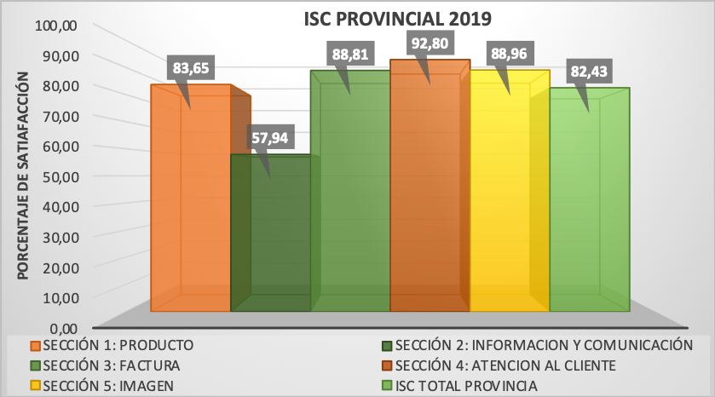
Fig 2. Indicadores de satisfacción al cliente (ISC).
Fuente: ELECGALAPAGOS.

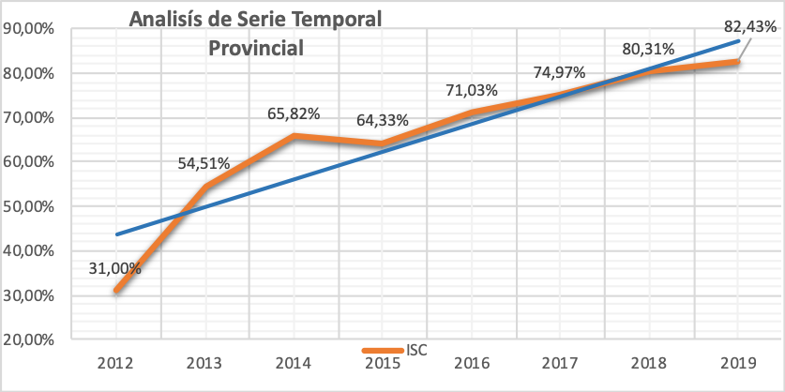
Incremento del 2.12% respecto al 2018

Fig 3. Indicadores Históricos de ISC.
Fuente: ELECGALAPAGOS.

- Incrementar el desarrollo del talento humano

EECGALAPAGOS ha fortalecido su equipo de trabajo en las diferentes áreas que la componen, principalmente en las áreas relacionadas con el giro del negocio.
Enmarcados en nuestra Misión, Visión y Valores Institucionales como referentes de gestión, compromiso y excelencia en todo lo que hacemos, priorizamos la gestión y formación del talento humano como protagonista del proceso de mejora continua durante el 2019.

Durante el 2019 continua el Proyecto La Academia: Somos parte de tu desarrollo -una estrategia de capacitación y entrenamiento que implica el involucramiento de Directores y Jefes de todas las áreas como facilitadores internos- permite el cumplimiento del objetivo N° 4 del Sistema de Gestión de Calidad y el objetivo del Plan Estratégico Institucional 2018 – 2021.
Incremento del 5,34% respecto al 2018
A pesar de la política de restricción de gastos vigente a nivel país.
Las sesiones de capacitación o entrenamiento externos e internos ejecutados fueron 58, que sumaron un total de 8,160/hombre de capacitación, excediendo el objetivo N° 4 del Sistema de Gestión de Calidad en un 41.21%, con un total de 198 servidores.
La Academia permitió:
- Elevar el nivel de desempleo de los colaboradores, lo que se traduce en el incremento de la productividad y rendimiento de la organización.
- Fortalecer la interacción entre los equipos de trabajo, elevando el interés por asegurar la calidad en el servicio.
- Fomentar el reconocimiento informal e informal al personal, al premiar a las mejores calificaciones obtenidas en procesos de evaluación de las sesiones de capacitación y entrenamiento.
- Fortalecer las competencias funcionales del talento humano en relación a los cambios en las normativas legales, avances tecnológicos, seguridad industrial y otros temas.

- Incrementar el uso eficiente del presupuesto.

La ejecución presupuestaria de la Empresa se basa en un Plan de Negocios 2019 que contempla el Plan de Inversión y el Plan Operativo Anual POA, donde se definen las necesidades, gastos e inversiones que cada área tiene, la aplicación del presupuesto se lo realiza acorde a los lineamientos dados por el Ministerio de Finanzas, de igual manera existe el estudio al valor agregado a la distribución, en donde se determina el presupuesto que año a año dispondrá la Empresa.

Para el correcto seguimiento financiero, se han establecido metas e indicadores mensuales, que permiten visualizar la situación presupuestaria, el resultado de ejecución presupuestaria para el año 2019 asciende a 69.5% entre lo ejecutado y comprometido, de igual forma para el año 2020 se tiene establecido como meta alcanzar el 80% de la ejecución presupuestaria, se han fortalecido los procedimientos que permitan un mejor control del POA y programas de inversión, de manera que la ejecución presupuestaria sea un proceso transparente a lo largo del año.

